# 支付宝简介

支付宝 （第三方支付平台）致力于提供“简单、安全、快速”的支付解决方案。一般的具有支付功能模块的App都会集成。

# 准备工作

## 公司

与支付宝进行签约，此项工作一般都是公司的商务去处理。如果在此过程中有什么问题直接联系支付宝的客户，她们会安排专人来帮你解决。

<https://b.alipay.com/signing/productDetail.htm?productId=I1011000290000001002#J_detailItem7>

### 准备

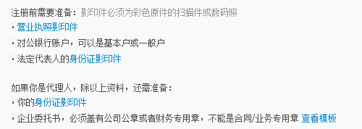

### 结果

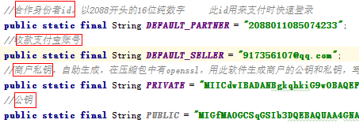

上面的信息都是公司的机密信息，不会让普通的开发人去申请处理。一般会给对应的开发人员发送一封邮件将数据告知。

#### 支付宝账号

是注册支付宝产生

#### 合作身份者id

是在开发平台下签约产生

#### 商户私钥|公钥

是通过SDK提供的openssl.exe工具生成

私钥是留给自己使用，公钥是给支付宝使用，需要上传到支付宝。

## 开发人员

### 下载支付宝SDK

<https://doc.open.alipay.com/>

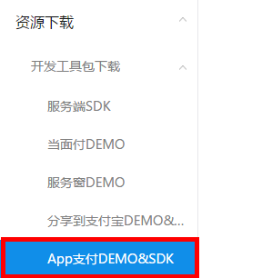

### 导入demo进行调试

需要公司准备好的PID、支付宝账户、私钥

#### 数据修改

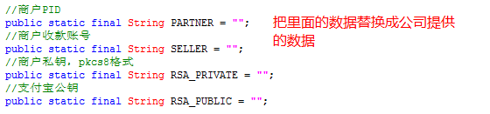

#### 支付流程

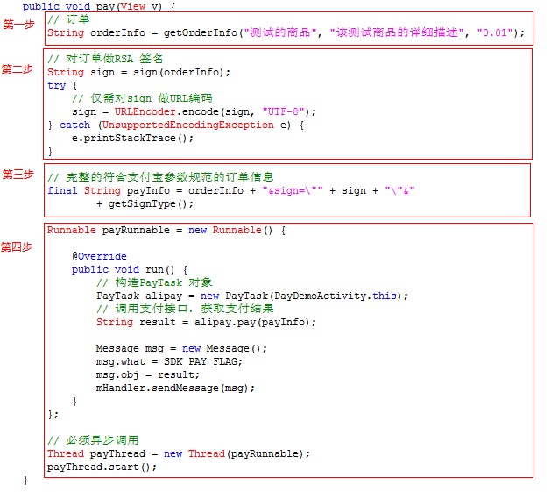

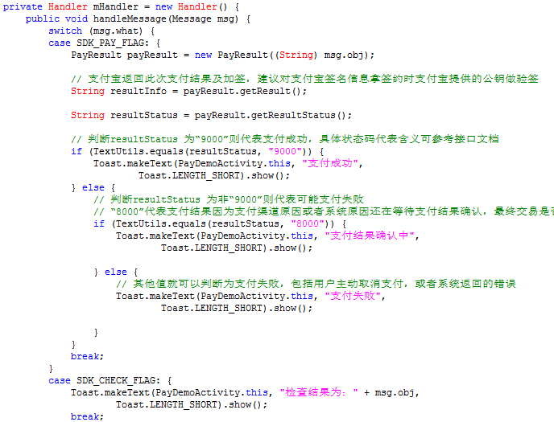

### 项目集成

#### 1添加libs



Add as Library

#### 2 修改AndroidMainfest.xml文件

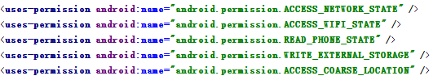

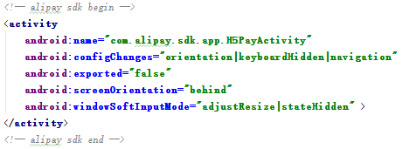

#### 3 复制核心代码

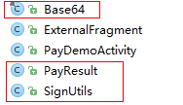

#### 4 复制支付操作